РЕСПУБЛИКА БЕЛАРУСЬ

ПАСПОРТ
воинского захоронения
(захоронения жертв войн)

413

(учетный номер)

1. Место и дата захоронения | Брестская область, Барановичский район,
(область, район, город,
дер. Дубово, Крошинский сельисполком, 1944 г.
сельсовет, населенный пункт, число, месяц, год)

2. Вид захоронения | Братская могила

3. Охранная зона (границы захоронения) | 3х2 м

4. Краткое описание захоронения и его состояние | В 1956 году установлен памятник–
стела, из бетона, мраморной крошки, высота 2,5 м.

5. Количество захороненных:

Всего | В том числе по категориям |  |  |  |  |  |  |  | Из них |  | Приме- чание
 | военнослужащих |  | участников сопротивления |  | военнопленных |  | жертв войн
 | изве- стных | неиз- вест- ных | изве- стных | неиз- вест- ных | изве- стных | неиз- вест- ных | изве- стных | неиз- вест- ных | изве- стных | неиз- вест- ных
28 | 22 | 4 | 2 | - | - | - | - | - | 24 | 4 | Захороне  ние 2-й мировой войны

6. Персональные сведения о захороненных:

№ п/п | Воинское звание | Фамилия | Собствен-ное имя | Отчество (если таковое имеется) | Дата рожде-ния | Дата гибели или смерти | Место первич-ного захороне-ния | Место службы | Место рождения и призыва
1 | рядовой | Анэин | Иван | Егорович |  | 08.07.44
2 | партизан | Бобко | Иван | Викентьевич
3 | рядовой | Бондаренко | Григорий | Иванович |  | 07.07.44
4 | старшина | Головачев | Владимир | Григорьевич |  | 09.07.44
5 | Ст.сержант | Грачев | Иван | Андреевич |  | 07.07.44
6 | рядовой | Гусейнов | Икрам | Гасилоглы | 1923 | 07.07.44
7 | рядовой | Демидов | Александр | Федорович |  | 07.07.44
8 | рядовой | Деряга | Иван | Савельевич | 1905 | 06.07.44
9 | ефрейтор | Дзюнзя | Ульян | Автономович | 1920 | 08.07.44
10 | рядовой | Жданюк | Иван | Устинович |  | 07.07.44
11 | Мл.лейтенант | Живов | Василий | Константинович | 1920 | 13.07.44
12 | рядовой | Казачук | Александр | Мефодьевич | 1919 | 08.07.44
13 | рядовой | Каховский | Дмитрий | Яковлевич |  | 08.07.44
14 | рядовой | Копейкин | Григорий | Петрович | 1918 | 07.07.44
15 | рядовой | Коршак | Иван | Антонович |  | 07.07.44
16 | ефрейтор | Луценко | Павел | Антонович |  | 09.07.44
17 | сержант | Лященко | Григорий | Васильевич |  | 07.07.44
18 | рядовой | Павлов | Иван | Михайлович | 1901 | 13.07.44
19 | рядовой | Пархоменко | Емельян | Гаврилович |  | 13.07.44
20 | партизан | Петран | Константин | Константинович
21 | рядовой | Подкоритов | Петр | Илларионович |  | 08.07.44
22 | М л.сержнат | Прокин | Олег | Иванович |  | 08.07.44
23 | рядовой | Сараев | Константин | Андреевич |  | 08.07.44
24 | рядовой | Трифонихин | Александр | Иванович |  | 08.07.44

7. Кто осуществляет уход за захоронением | ГУО Учебно-педагогический комплекс
«Лавриновичская детский сад-средняя школа», 2287 радиотехнический батальон, 8-ой радиотехнической бригады

8. Фотоснимок захоронения 9. Карта расположения
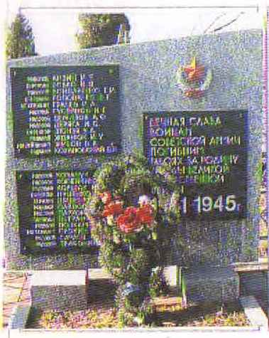 |  | 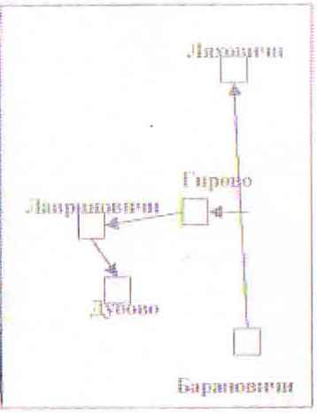
10. Дополнительная информация

11. Подписи уполномоченных представителей:

местного исполнительного
и распорядительного органа
базового территориального уровня
М.П.
Председатель Барановичского районного
исполнительного комитета
___________________________В.М.Хватик
(подпись, инициалы, фамилия)
___ ___________ 2017 г.

военного комиссариата
М.П.
Военный комиссар г. Барановичи,
Барановичского и Ляховичского районов
полковник ____________________В.А.Королик (подпись, инициалы, фамилия) ___ ___________ 2017 г.

